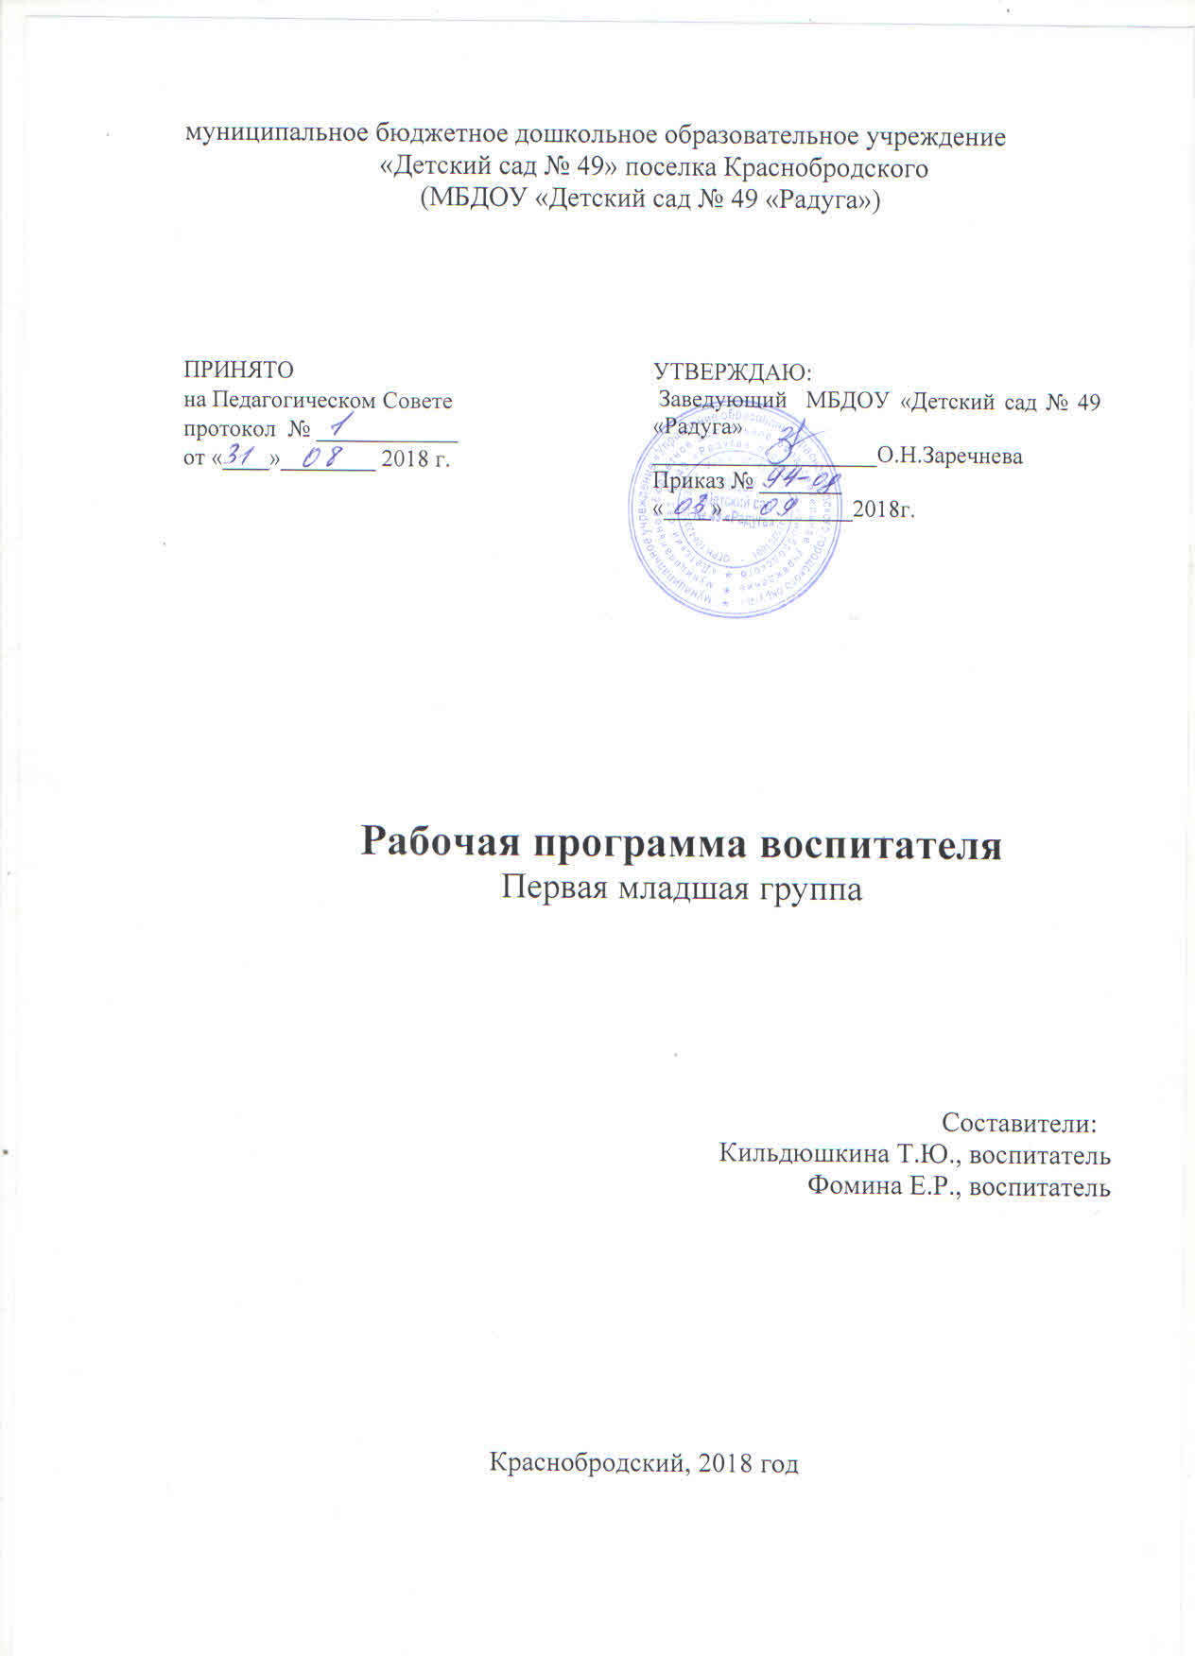

Содержание

I. | Целевой раздел
1.1. | Пояснительная записка | 3
1.1.1. | Цели и задачи реализации Рабочей программы | 3
1.1.2. | Принципы и подходы к формированию Рабочей программы | 4
1.1.3. | Значимые для разработки и реализации Рабочей программы характеристики | 6
1.2 | Планируемые результаты освоения Рабочей программы | 8
II. | Содержательный раздел
2.1. | Организация образовательной деятельности в соответствии с направлениями развития ребенка в пяти образовательных областях | 9
2.2. | Вариативные формы, способы, методы и средства реализации Рабочей программы с учетом возрастных и индивидуальных особенностей воспитанников | 30
2.3. | Особенности образовательной деятельности разных видов и культурных практик | 44
2.4. | Способы и направления поддержки детской инициативы | 47
2.5. | Особенности взаимодействия педагога с семьями воспитанников | 48
2.6. | Иные характеристики содержания Рабочей программы | 57
III. | Организационный раздел
3.1. | Материально-техническое обеспечение Рабочей программы | 59
3.2. | Обеспеченность методическими материалами и средствами обучения и воспитания | 62
3.3. | Режим дня | 64
3.4. | Особенности традиционных событий, праздников, мероприятий | 65
3.5. | Особенности организации развивающей предметно-пространственной среды | 67
 | Приложения | 70

